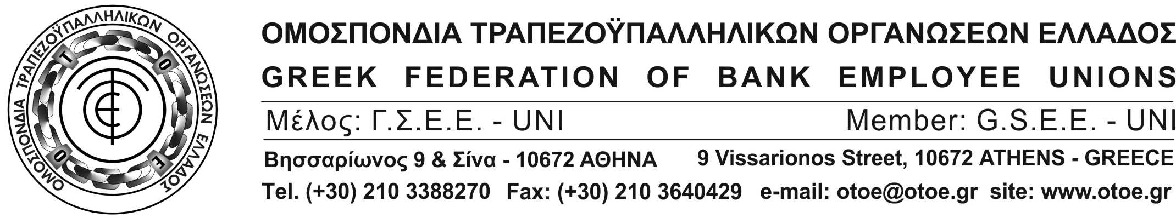

Αθήνα, 4 Ιουλίου 2017

Η ΠΡΟΣΤΑΣΙΑ ΤΗΣ ΕΡΓΑΣΙΑΣ

ΣΤΟ ΕΠΙΚΕΝΤΡΟ ΤΗΣ ΣΥΝΑΝΤΗΣΗΣ ΤΗΣ ΟΤΟΕ
ΜΕ ΤΟΝ Δ/ΝΤΑ ΣΥΜΒΟΥΛΟ ΤΗΣ ΤΡΑΠΕΖΑΣ ΠΕΙΡΑΙΩΣ, κ. ΧΡΗΣΤΟ ΜΕΓΑΛΟΥ.

Το σχέδιο της νέας Διοίκησης για την Τράπεζα Πειραιώς ανέλυσε στην ΟΤΟΕ ο Διευθύνων Σύμβουλος, κ. Χρήστος Μεγάλου στη συνάντηση που είχαν, στην οποία συμμετείχαν και ο ανώτερος Γενικός Διευθυντής για θέματα Ανθρωπίνου Δυναμικού, κ. Κων/νος Γεωργίου και ο νομικός σύμβουλος της Τράπεζας κ. Γεώργιος Λιακόπουλος.
Ο κ. Μεγάλου αναφέρθηκε στις δυσκολίες, που υπάρχουν εξαιτίας της οικονομικής κρίσης και της κατάστασης που βρέθηκε η χώρα, ανέλυσε τις προσπάθειες που γίνονται τόσο για τη μείωση των προβληματικών δανείων, όσο και για την αναδιάρθρωση των θυγατρικών εταιρειών του Ομίλου στην Ελλάδα και στο εξωτερικό και κατέληξε στο σχεδιασμό των στρατηγικών στόχων της τράπεζας για το 2020.
Από την πλευρά της ΟΤΟΕ ο Πρόεδρος, σ. Σταύρος Κούκος και άλλα στελέχη του Προεδρείου ζήτησαν απαντήσεις για τη γενικευμένη κινητικότητα που παρατηρείται το τελευταίο χρονικό διάστημα στις τράπεζες, με επίκεντρο την απασχόληση των εργαζομένων και τόνισαν με κατηγορηματικό τρόπο, ότι αν απειληθεί άμεσα ή έμμεσα η Εργασία και τα δικαιώματα των εργαζομένων, η ΟΤΟΕ θα αντιδράσει με όλες της τις δυνάμεις, με αποτέλεσμα οι συνέπειες να είναι απρόβλεπτες.
Η ΟΤΟΕ τόνισε ιδιαίτερα, ότι ο λόγος, που υπαγόρευσε τη συνάντησή της με τον νέο Διευθύνοντα Σύμβουλο της Τράπεζας Πειραιώς είναι η Εργασία και τα δικαιώματα των εργαζομένων και η επαναβεβαίωση της βούλησης για την προστασία τους, στα πλαίσια δημιουργίας προϋποθέσεων, που θα συμβάλουν θετικά στην πορεία της Τράπεζας Πειραιώς, στην ανάκαμψη της οικονομίας και στη μείωση της ανεργίας.
➔ ➔

Επεσήμανε ακόμα, ότι οι στρατηγικοί στόχοι της Τράπεζας Πειραιώς μπορούν να επιτευχθούν, αν η Διοίκηση της Τράπεζας τους συνδέσει άμεσα με τον παράγοντα Εργασία, παρέχοντας ασφάλεια και εμπιστοσύνη στους εργαζόμενους και φυσικά αν η κερδοφορία επιδιώκεται να επιτευχθεί με υγιείς επιχειρηματικές δράσεις και επενδύσεις και με στήριξη της πραγματικής οικονομίας και των κοινωνικών αναγκών.
Απαντώντας στην ΟΤΟΕ ο κ. Μεγάλου δήλωσε, ότι δεν είναι ούτε στις προθέσεις της Τράπεζας, ούτε στους σχεδιασμούς της να πληγεί η Εργασία και η απασχόληση των εργαζομένων, διευκρινίζοντας ότι η μείωση Προσωπικού, που εκκρεμεί στα πλαίσια ολοκλήρωσης των πλάνων αναδιάρθρωσης (που έχουν συμφωνήσει Κυβέρνηση και Τράπεζες) θα γίνει με τις ίδιες διαδικασίες, που προηγήθηκαν και σύμφωνα με την ελεύθερη βούληση κάθε εργαζόμενου, ενώ σε ό,τι αφορά στη συμβολή της τράπεζας στην οικονομική ανάπτυξη της χώρας, δήλωσε ότι η Τράπεζα επεξεργάζεται φιλόδοξα σχέδια που κινούνται προς αυτήν την κατεύθυνση.
Με αφορμή την παραπάνω συνάντηση η ΟΤΟΕ επισημαίνει, ότι, σε μια περίοδο έξαρσης της ανεργίας που βιώνει η χώρα μας και ο λαός μας, έχουν ευθύνη «να μην ρίξουν άλλο λάδι στη φωτιά», τόσο οι νέοι μέτοχοι των τραπεζών, με κατευθύνσεις περαιτέρω συρρίκνωσης της Εργασίας στις Διοικήσεις τους, όσο και η Κυβέρνηση, η οποία οφείλει να μην είναι παθητικός παρατηρητής των τραπεζικών δρώμενων, αλλά να παρακολουθεί, να ελέγχει και να παρεμβαίνει σε περιπτώσεις αντεργατικών συμπεριφορών.


ΤΟ ΓΡΑΦΕΙΟ ΤΥΠΟΥ ΤΗΣ ΟΤΟΕ

